Tipo de articulo: Original

Efectos de un programa de actividad física sobre parámetros de depresión en mujeres postmenopáusicas.

Effects of a physical activity program on depression parameters in postmenopausal women.
Autores:
- Mario Pérez-Quintero¹
- Diego Muñoz Marín¹
- Francisco Javier Grijota Pérez¹
- Julio Montero Arroyo¹
- Maria Concepción Robles Gil¹
- Marcos Maynar Mariño¹

¹Departamento de Fisiología. Universidad de Extremadura. Cáceres (España).

Autor de correspondencia:
Mario Pérez Quintero
Email: marioperezquintero10@gmail.com
Nº de teléfono: 607815886
Dirección: Facultad de Ciencias del Deporte. Departamento de fisiología del ejercicio.
Av. de la Universidad S/N (10003)

Nº de páginas:13
Nº de palabras resumen: 153 (español) – 145 (ingles)
Nª de palabras texto: 3077

Conflicto de interés: Sin conflicto de intereses.
Financiación: Sin financiación.
Agradecimientos: Agradecer su participación al programa de actividad física para mayores “El ejercicio te cuida” y a la Universidad de Extremadura.

A,
Carta de presentación
El Editor
Envío de manuscrito para publicación
Estimado señor,
Tenemos la intención de publicar un artículo titulado “Efectos de un programa de actividad física sobre parámetros de depresión en mujeres postmenopáusicas” en su estimada revista como tipo de articulo “Original”.
En adelante actuaré como responsable de la correspondencia relacionada con el artículo en nombre de todos los contribuyentes.

- Publicación previa
- Apoyo
- Conflicto de interés: Sin conflicto de interés
- Permisos

Por la presente, cedemos los derechos de autor en exclusiva a la revista, en el caso de que el artículo sea publicado en la misma.

Nos gustaría sugerir los siguientes revisores para el artículo:
- Pablo Tomás Carus: ptc@uevora.pt
- Argimiro Rodríguez: argimiro@uv.es

Gracias,
Reciban un cordial saludo,
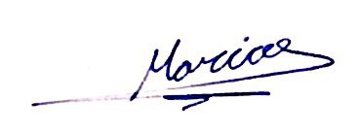

Firma: Mario Pérez Quintero

Autor de correspondencia:
Mario Pérez Quintero
Email: marioperezquintero10@gmail.com
Nº de teléfono: 607815886
Dirección: Facultad de Ciencias del Deporte. Departamento de fisiología del ejercicio.
Av. de la Universidad S/N (10003)
Contribución (se enviará copia firmada)
Título del Manuscrito: Efectos de un programa de actividad física sobre parámetros de depresión en mujeres postmenopáusicas
Nosotros certificamos que hemos participado en el contenido intelectual, la concepción y el diseño de este trabajo o el análisis e interpretación de los datos (si procede), así como la redacción del manuscrito, asumimos la responsabilidad pública por ello nuestro nombre aparece como un contribuyente. Nosotros creemos que el manuscrito representa un trabajo válido. Ni este manuscrito ni uno con contenido sustancialmente similar bajo nuestra autoría ha sido publicado o está siendo considerado para publicación en otro lugar, excepto lo indicado en la carta de presentación. Nosotros hacemos constar que todos los datos recogidos durante el estudio se presentan en este manuscrito y no hay datos del estudio que se vayan a publicar por separado. Nosotros damos fe de que, si es solicitado por los editores, se proporcionarán los datos o se cooperará plenamente para obtener y proporcionar los datos en los que se basa el manuscrito, para su examen por los editores o las personas por ellos asignadas. Los intereses financieros, directos o indirectos, que existen o puedan existir para los contribuyentes individuales en relación con el contenido de este documento se han descrito en la carta de presentación. Las fuentes de apoyo fuera del proyecto han sido nombradas en la carta de presentación.
Nosotros por este documento transmitimos toda la propiedad del copyright, incluyendo todos los derechos generados por la operación, exclusivamente a esta revista, en el caso de que dicho trabajo sea publicado en la misma. La revista será propietaria de la obra, incluyendo 1) los derechos de autor; 2) el derecho de conceder permiso para publicar el artículo en su totalidad o en parte, con o sin tasa; 3) el derecho a producir impresiones previas o reimpresiones y traducir a otros idiomas distintos al español para la venta o la distribución gratuita; y 4) el derecho a publicar la obra en una colección de artículos en cualquier otro formato mecánico o electrónico.
Autorizamos al autor para correspondencia a hacer los cambios necesarios por petición de la revista, realizar el resto de la correspondencia en nuestro nombre y a que actúe como garante del manuscrito en nuestro nombre.
Todas las personas que han hecho contribuciones sustanciales al trabajo presentado en el manuscrito, pero que no son contribuyentes, se nombran en el reconocimiento y han dado a nosotros su permiso por escrito para ser nombrados. Si nosotros no incluimos un reconocimiento significa que nosotros no hemos recibido importantes contribuciones de los no contribuyentes y por lo tanto, los no contribuyentes se ha omitido.

Nombre Firma Fecha
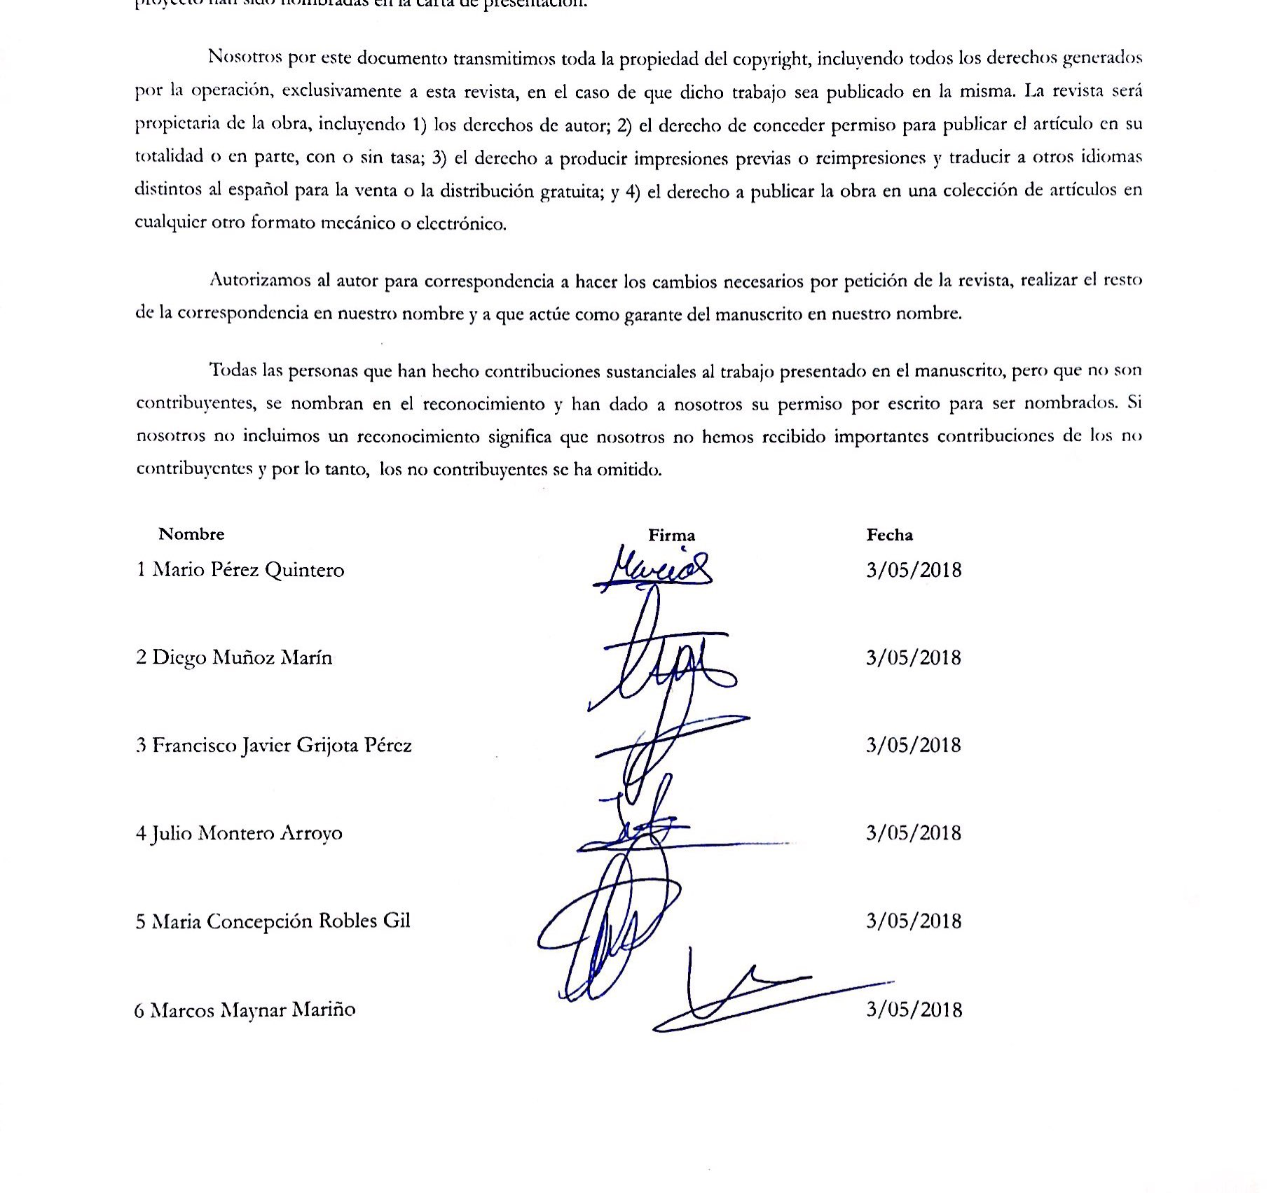
1 Mario Pérez Quintero 3/05/2018
2 Diego Muñoz Marín 3/05/2018
3 Francisco Javier Grijota Pérez 3/05/2018
4 Julio Montero Arroyo 3/05/2018
5 Maria Concepción Robles Gil 3/05/2018
6 Marcos Maynar Mariño 3/05/2018
Declaración de autoría:

 | Autor 1 | Autor 2 | Autor 3 | Autor 4 | Autor 5 | Autor 6
Conceptos |  |  |  |  |  | X
Diseño |  |  |  |  |  | X
Definición del contenido intelectual |  |  |  | X |  | X
Búsqueda de literatura |  | X | X
Estudios experimentales |  | X | X | X | X
Obtención de datos | X | X | X | X | X
Análisis de datos | X |  |  | X | X | X
Análisis estadístico | X |  |  | X | X | X
Preparación del manuscrito | X |  |  | X |  | X
Edición del manuscrito | X |  |  |  |  | X
Revisión del manuscrito | X |  |  |  |  | X

